MARTES 12 DE MAYO

MATEMÁTICAS

Leemos la página 212 que trata sobre la circunferencia, el círculo y sus elementos.

Vemos este video. <https://youtu.be/Mco4xC2_BZQ>

Ponemos la fecha, debajo el título y dibujamos con el compás o con un objeto circular tanto la circunferencia como el círculo del libro , así como sus elementos (utilizamos la regla para hacerlo).

Ejemplo de circunferencia: un anillo.

Ejemplo de un círculo: una moneda.

Os pongo este esquema para que distingáis los elementos

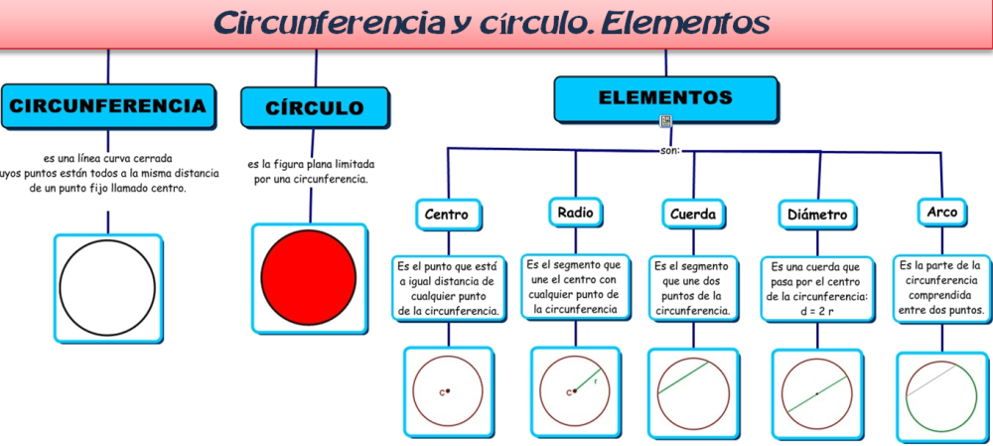

Actividades nº 1(atención entre la diferencia de circunferencia y círculo) y nº 3 de la página 212.

Una vez terminada la tarea me la mandáis al correo.